Что же такое письмо? Письмо - это способ передачи мыслей, а красивое письмо - это еще и искусство, графика. В древнегреческом языке «графо» означало «пишу, черчу, изображаю». Если перевести буквально, каллиграфия - это красивое письмо, или чистописание.

Каллиграфией называют искусство писать красиво и четко

Выработка разборчивого и быстрого письма за короткое время невозможна, ибо эта привычка формируется медленно. У младших школьников еще недостаточно развиты мелкие мышцы кисти руки, несовершенная регуляция движений во время письма, низкая выносливость к долговременному напряжению. Для их письма характерны дрожащие линии, выход элементов букв за пределы строки, «зеркальное» изображение графем, пропуск элементов букв, дописывание лишних, письмо печатных букв вместо рукописных.

Используемая литература.
1.Радость познания. Е. Н. Потапова, М., Просвещение, 1999 г.
2. Обучение письму леворуких детей. Н. А. Федосова, ж. «Начальная школа» №12, 1999г., М., Просвещение.
3. От рисунка к букве. М. Т. Стрижакова, ж. «Начальная школа» №9, 2000г., М., Просвещение.
4. Методом опережающего обучения. С. Н. Лысенкова, М., Просвещение.
5. Играем пальчиками и развиваем речь. В. Цвынтарный, С.-П., 2002 г.
6. Чувствуем – познаём – размышляем. Ильина М. В., М., Аркти, 2004 г.
7. Привет, ручки! Фоппель К., М., Генезис, 2005 г.
8. Эстетическое воспитание детей в игре. Швыдкая-Эйсмант Г., М., Просвещение, 2003 г.



Областное государственное автономное общеобразовательно учреждение
«Центр образования «Ступени»

«Красивый почерк — это возможно»
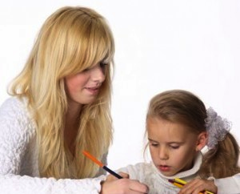

Биробиджан, 2014

Чем больше уверенности и изобретательности в движениях детской руки, тем тоньше взаимодействие руки с орудием труда, тем сложнее движения, необходимые для этого взаимодействия, тем ярче творческая стихия детского мышления. Чем искуснее рука ребенка, тем ребенок умнее.
Именно поэтому важно включать в занятия такие разновидности детской деятельности как:
- Лепка из пластилина;
- Мозаику;
- Игры с конструктором;
- Изготовление аппликаций,
- Разрисовывание, штриховка рисунков;
- Завязывание узелков на веревке;
- Работа с мелкими предметами (семена, бисер, крупа).

Практические упражнения для детей по выработке
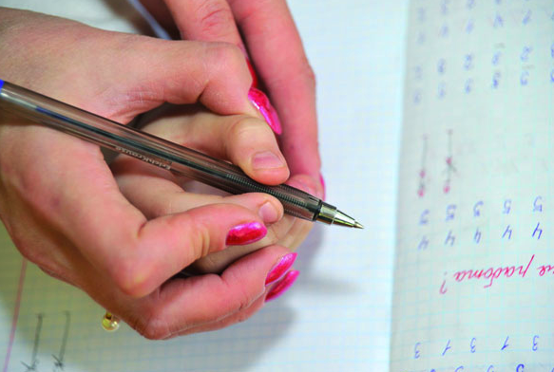
правильного и красивого письма

Пишем элементы букв:
Написать длинные косые палочки.
«Крючок до середины». Написать большие крючки.
Написать длинные косые палочки, найти середину каждой из них.
Написать маленькие крючочки. Написать и разделить длинные косые палочки на три равные части. Написать с наклоном овалы.
«Поворот на листе» (закруглить).
Написать петельки внизу.
Написать петельки вверху.
"ПЕРЕПОЛОХ"
Заранее на листе ватмана написано слово с каллиграфическими ошибками в написании букв и их соединений, нужно найти неверно записанные элементы и доказать, почему ребенок считает это ошибкой. Непременное условие, ошибки важно искать подряд» не перескакивая с буквы на букву.
- В "Буквограде" случилась беда! Глубокой ночью какой-то неизвестный проник в королевство и натворил много бед. Перепутал многие элементы, нарушил написание букв. Надо обязательно помочь королеве, которую тоже постиг недуг.

«УГАДАЙ БУКВУ»
Это упражнение вырабатывает умение красиво писать, предупреждает каллиграфические ошибки, учит самостоятельно анализировать написание буквы.
«ПОВТОРИ ПРЕДЛОЖЕНИЕ»
Повторить, начиная с чистой строки, сохранить интервал, между словами и ширину слов, как дано в образце.

